一、背景
根据业务需求，915上线版本需要增加CPS订单返现能力，车商城首页需要增加活动入口，下级页面由新车事业部CPS业务团队承接。
二、期望上线时间
同车商城主页面一同上线，9月15日。
三、需求描述
模块 | 原型示意 | 需求描述
家家购车活动 | 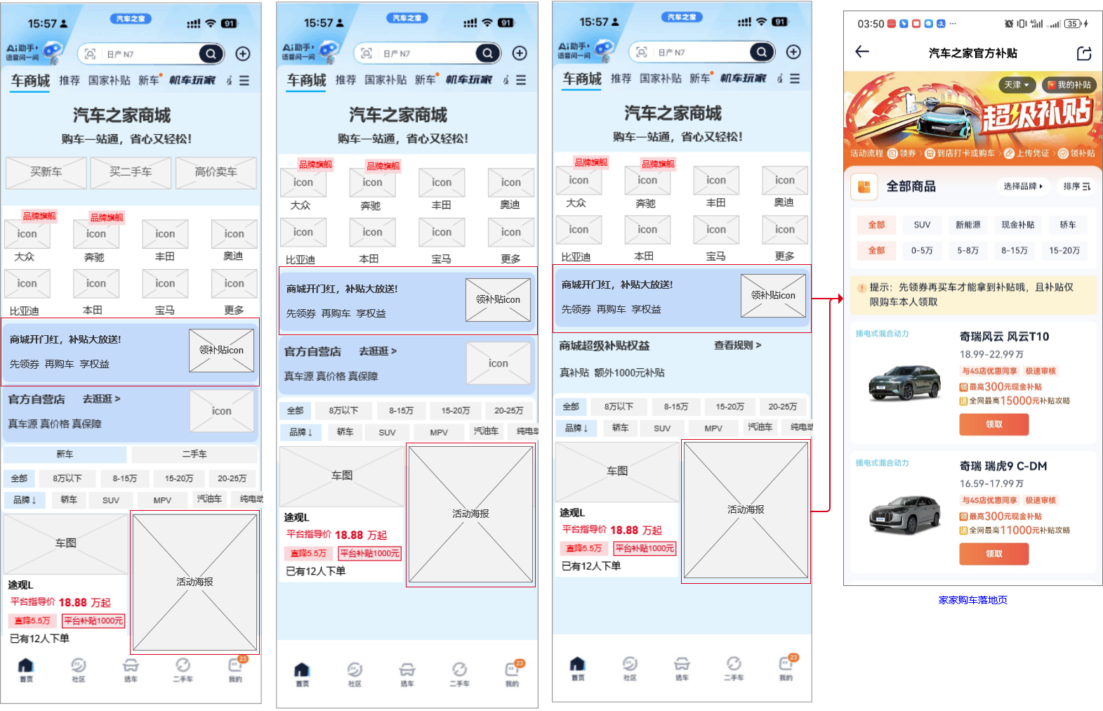 | 1、权益入口：以下业务类型和组合需要展示家家购车活动入口。  1）官方认证店、品牌旗舰店、二手车旗舰店  2）官方认证店、品牌旗舰店  3）官方认证店、二手车旗舰店  4）品牌旗舰店、二手车旗舰店  5）仅有官方认证店  6）仅有品牌旗舰店  注：活动只针对新车，仅有二手车业务时，不展示活动入口。  2、入口位置：(前端写死）  1）首页品牌墙下方固定banner位置。尺寸：与UI共识后确定  2）首页车系sku默认第二个位置，展示活动海报。尺寸：与UI共识后确定  3、活动文案：  1）标题： 商城开门红，补贴大放送！  2）副标题： 先领券 再购车 返现金  4、页面跳转  1）点击活动入口，跳转至家家购车活动页面进行承接。  2）活动地址：家家购车后台配置生成，地址待提供  5、数据统计：页面透传pvid+城市ID
平台客服电话 | 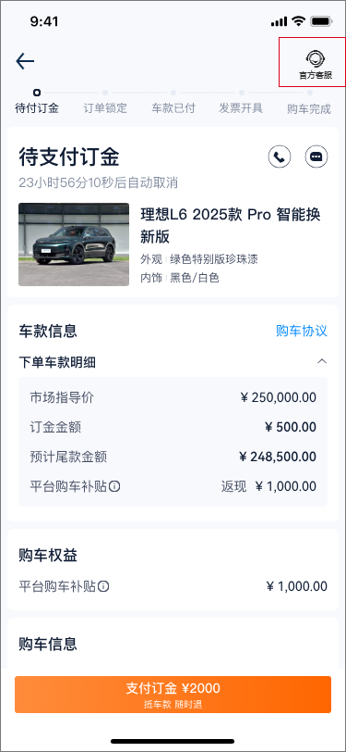 | 1、在订单支付页及下钻页面，增加【官方客服】icon。  2、点击【官方客服】icon，跳转拨号页。  3、官方客服电话号码为： 4008300309
四：埋点方案
1、首页面
事件名称 | 事件id | 参数 | 备注
活动banner曝光 | auto_carmall_jjgc_show | 城市id、一级来源id、终端、用户id
活动banner点击 | auto_carmall_jjgc_chick | 城市id、一级来源id、终端、用户id
sku区域活动曝光 | auto_carmall_jjgcsku_show | 城市id、一级来源id、终端、用户id
sku区域活动曝光 | auto_carmall_jjgcsku_chick | 城市id、一级来源id、终端、用户id
2、订单页
事件名称 | 事件id | 参数 | 备注
客服icon曝光 | auto_carmall_gfkefu_show | 城市id、一级来源id、终端、用户id
活动banner点击 | auto_carmall_gfkefu_chick | 城市id、一级来源id、终端、用户id

